|  |  |  |  |
| --- | --- | --- | --- |
|  | **TC. KONYA VALİLİĞİ**  **GAZİ KIZ MESLEKİ ve TEKNİK ANADOLU LİSESİ** | **Dök. No :** | GMTAL.D.06 |
| **Yayın No :** | 01 |
| **Yayın Tarihi:** | 22.08.2022 |
| **Rev. No :** | 01 |
| **Rev. Tarihi :** | 09.08.2024 |
| **KURULUŞUN BAĞLAMI** | **Sayfa No :** | Sayfa 1 / 2 |

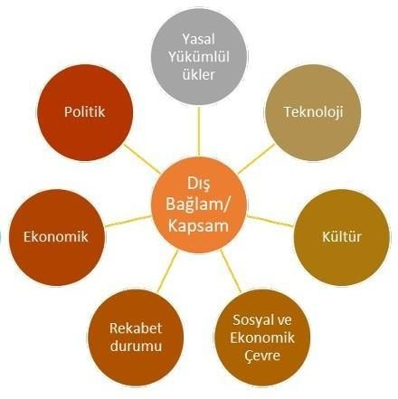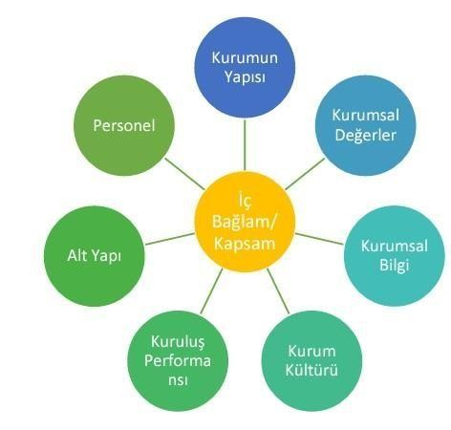

Kurumumuzun bağlamı aşağıdaki maddelerde belirtilen taraf ve bağlamlar üzerine SWOT analizi yapılarak ele alınmaktadır. Analiz edilecek iç ve dış bağlam başlıklarıyla birlikte;

# Kuruluşun Bağlamının Anlaşılması

Kuruluş Bağlamının anlaşılması amacıyla yılda 1 kez, YGG toplantısında aşağıdaki başlıklar üzerinde SWOT analizi yapılarak BAĞLAM ele alınmakta ve elde edilen veriler;

* Risk ve FIRSAT değerlendirme,
* Düzeltici ve İyileştirici Faaliyetler,
* Değişiklik Yönetimi,
* Kalite Hedefleri,
* Planlama ve Sürekli İyileştirme,
* Kalite Yönetim Sisteminde yapılacak güncellemeler şeklinde ele alınmaktadır.

# Analiz Edilecek DIŞ Bağlam Maddeleri

1. Yasal Yükümlülükler
2. Politik
3. Ekonomik
4. Rekabet Durumu
5. Sosyal ve Ekonomik Çevre
6. Kültür
7. Teknoloji

# Analiz Edilecek İÇ Bağlam Maddeleri

1. Alt Yapı
2. Kuruluş Performansı
3. Kurum Kültürü
4. Kurumsal Bilgi
5. Kurumsal Değerler
6. Kurumun Yapısı
7. Personel

# İlgili Tarafların İhtiyaç ve Beklentilerinin Anlaşılması

İlgili tarafların İhtiyaç ve Beklentilerinin anlaşılması amacıyla yılda 1 kez, YGG toplantısında aşağıdaki başlıklar üzerinde İHTİYAÇ ve BEKLENTİ analizi ile gerekli değerlendirmeler yapılarak ilgili taraflar ile ihtiyaç ve beklentileri değerlendirilmekte ve elde edilen veriler;

* Risk ve FIRSAT değerlendirme,
* Düzeltici ve İyileştirici Faaliyetler,

|  |  |  |  |
| --- | --- | --- | --- |
|  | **TC. KONYA VALİLİĞİ**  **GAZİ KIZ MESLEKİ ve TEKNİK ANADOLU LİSESİ** | **Dök. No :** | GMTAL.D.06 |
| **Yayın No :** | 01 |
| **Yayın Tarihi:** | 26.10.2021 |
| **Rev. No :** | 01 |
| **Rev. Tarihi :** | 09.08.2024 |
| **KURULUŞUN BAĞLAMI** | **Sayfa No :** | Sayfa 2 / 2 |

* Planlama ve Sürekli İyileştirme,
* Kalite yönetim sisteminde yapılacak güncellemeler şeklinde ele alınmaktadır.

Kurumumuzda iç ve dış bağlam analizi SWOT analizi metoduyla yapılmakta, ilgili tarafların ihtiyaç ve beklentilerinin analiz ise İHTİYAÇ ve BEKLENTİ Analizi ile yapılmaktadır.

İç ve Dış Bağlam analiz edilirken olumlu ve olumsuz tüm yönler öz eleştiriye de açık olacak şekilde ele alınmaktadır.